KENTLERİN PLANLANMASINDA DEPREMSELLİK AÇISINDAN YERLEŞİME UYGUNLUĞUN DEĞERLENDİRİLMESİ

Hasan SÖZBİLİR¹ ve Çağlar ÖZKAYMAK²
¹Dokuz Eylül Üniversitesi, Deprem Araştırma ve Uygulama Merkezi, Tınaztepe Kampüsü, Buca, İzmir
²Afyon Kocatepe Üniversitesi, Deprem Uygulama ve Araştırma Merkezi, ANS Kampüsü, Afyon

ÖZET
Yıkıcı depremlerin meydana geldiği özellikle diri faylar ve alüvyal zeminler üzerindeki hızlı şehirleşme, yerleşim alanlarında deprem tehlike analizlerine yönelik çalışmaların önemini ortaya koymaktadır. Bu özelliklere sahip kentlerde meydana gelen yıkıcı depremler, çok sayıda insanın hayatını kaybetmesine ve yerleşim alanlarında dikkate değer ekonomik kayıplara neden olmaktadır. Bu tip doğal kaynaklı afetlerden korunmak için üç aşamalı bir çalışma gereklidir; (a) Yerleşim alanlarına zarar verebilecek olası tehlikelerin belirlenmesi ve kent ölçeğinde haritalanması, (b) Bu tehlikelerin paleosismolojik analizi ve (c) Yerleşime uygunluk açısından değerlendirilmesi. Öncelikle, olası deprem sırasında gelişebilecek (1) deprem yüzey kırığı, (2) heyelan, kaya düşmesi, çığ, yanal yayılma gibi kütle hareketleri; (3) yeraltı su seviyesinin yüksek olduğu kumlu zeminlerde sıvılaşma, (4) tsunami, (5) lav, lahar, tüf akıntılarının ve volkanik toz bulutlarının kaynak, tehlike ve yayılım alanları araştırılarak, uygulama imar planlarına esas olacak ölçekte haritalanmalıdır.

Sonraki aşamada, bölgede tanımlanmış olan diri fayların kayma hızları ve üretebilecekleri maksimum deprem büyüklükleri, bu faylar üzerinde meydana gelmiş olan en son yıkıcı (Mw>6.0) deprem zamanı, önceki yıkıcı deprem sayıları ve deprem büyüklükleri, yıkıcı deprem/tsunami tekrarlanma periyotları gibi parametrelerin elde edilebildiği paleosismolojik çalışmaların gerçekleştirilmesi zorunludur. Son aşamada ise, elde edilen parametrelere göre yerleşim alanlarının deprem tehlike analizi değerlendirilerek, yerleşime uygunluk haritalarının güncellenmesi, Afet yönetiminde deprem zararlarının minimuma indirilebilmesi için gerekli görülen alanlarda yüzey kırığı mikrobölgeleme ve fay sakınım bantlarının oluşturulması gerekmektedir.

Anahtar kelimeler: kent planlaması, yüzey kırığı mikrobölgeleme, paleosismoloji, yerleşime
uygunluk, deprem tehlikesi

GİRİŞ
Anadolu’da, göçebe hayattan yerleşik hayata geçen insan toplulukları, o günden günümüze değin, yerleşim alanı seçimlerinde genellikle faylar boyunca çıkan sıcak/soğuk sulara, faylar önünde gelişen verimli tarım alanlarına yakın olmak amacıyla iklim şartlarının daha yumuşak olduğu fay kontrollü dağ önlerini, ovalık alanları tercih etmişlerdir. Bunun bir sonucu olarak da, yüzyıllar boyunca meydana gelen yıkıcı depremlerin korkusu ve acısı ile yaşamak zorunda kalmışlardır.

Günümüzde de, büyük yerleşim alanlarımızdaki hızlı nüfus artışı ve yerleşim alanlarımızın büyük bir kısmının dağ önlerindeki alüvyal düzlüklerde ve diri faylar boyunca kurulu olması, yıkıcı depremler meydana geldikçe bu acı ve korkunun artarak devam etmesinin en büyük nedenlerinden biridir. Halbuki, depremler sırasında meydana gelen büyük hasar ve can kayıplarının, özellikle yeraltı su seviyesinin yüksek olduğu alüvyal zeminlerde, diri faylar üzerinde ya da kütle hareketleri yayılım alanlarında inşaa edilen binalarda gözlendiği aşikardır (örn. 17 Ağustos 1999 Kocaeli Depremi (Mw: 7.6), 3 Şubat 2003 Çay Depremi (Mw:6.3) 23 Ekim 2011 Van Depremi (Mw:7.2)).

Son yıllarda geliştirilen yeni teknikler ile, riskli zeminler iyileştirilebilmekte ve depreme dayanıklı binalar inşaa edilebilmektedir. Bununla beraber, özellikle mevcut yerleşim alanlarında yerüstü ve yeraltı verileri ile desteklenen 1/5.000 ve 1/1.000 ölçeklerinde diri fay haritalaması, kütle hareketi kaynak ve yayılım alanlarını gösteren haritalar, yeraltı su seviyesi ve sıvılaşma haritaları üretilebilmektedir. Bu haritalarda; diri fay üzerinde yüzey kırığı oluşturan bir deprem meydana geldiğinde yüzeydeki mühendislik yapısı üzerinde hasara neden olabilecek yüzey faylanması tehlike kuşağı (sismotektonik), sıvılaşma riski bulunan zeminlerin yayılım alanları, tsunami tehlikesi olan bölgeler ile kaya düşmesi, heyalan, çamur akması, yanal yayılma vs olası kütle hareketlerinin (sismogravitasyonal) meydana gelebileceği tehlikeli alanlar gösterilmektedir.

Dolayısı ile, yeni yerleşim alanlarının, uygulama imar planlarına esas olacak ölçekte hazırlanan bu haritalara göre belirlenmesi; mevcut yerleşim alanlarındaki deprem tehlikesi olan alanlardaki binaların, 6306 sayılı Afet Riski Altındaki Alanların Dönüştürülmesi Hakkında Kanun (kamuoyunda bilinen adıyla Kentsel Dönüşüm Yasası) ile yine ilgili haritalara göre belirlenecek olan deprem tehlikesi olmayan alanlara taşınması deprem zararlarının minimuma indirgenebilmesini sağlayacaktır. TMMOB Jeoloji Mühendisleri Odası tarafından düzenlenen bu eğitim seminerinde, depremlere neden olan sismik kaynaklar tanımlanacak, yerleşime uygun alanların belirlenmesi için yapılması gerekli ana çalışmalardan haritalama, paleosismolojik analiz ve deprem tehlike analizlerinin gerçekleştirilebilmesi için izlenecek yol ve yeni metodlar tanıtılacaktır.

DEPREM KAYNAKLARI, TANIMLAR VE SINIFLAMA
Faylar, makaslama sonucu kayaçlar içerisinde oluşan, kendine has dokusu ve makaslama ilişkili yapıları ile kolaylıkla tanımlanabilen, batı Anadolu’da olduğu gibi yerkabuğunun gevrek (Brittle) kayaçların hakim olduğu 10-15 km’lik üst bölümlerinde (sismojenik zonda, sığ depremler) gözlenen süreksizlik yüzeyleridir (Twiss ve Moore, 2007). Sismojenik zonda meydana gelen depremlerin kaynağı genellikle diri fayların kırılması ile gerçekleşirken, daha az da olsa, volkanik aktivite, toprak kaymaları, maden patlatmaları ve nükleer patlatmalar vs gibi olaylar yer sarsıntılarına neden olabilmektedir.

İnsanoğlu M.Ö. 3500 yıllarında yazının bulunmasından sonra meydana gelen sismik hareketleri ve yaşanan olayları kayıt altına almaya başlamıştır. Bu dönemde tutulan kayıtlar, tarihsel dönem deprem kayıtları olarak tanımlanmaktadır. Gelişen teknoloji ile son yüzyıl içerisinde meydana gelen depremler sismometre gibi aletsel ekipmanlarla kayıt edilmeye başlanmıştır. Bu dönemde, Richter ölçeğine göre kaydedilen sismik etkinlikler aletsel dönem sismisite verileri olarak tanımlanmaktadır. Bu ölçümler hem sayısal hem de grafik verilerden oluşmaktadır.

Son yıllarda kaydedilen küçük depremlerin, yüksek kalitedeki yansıma, manyetik, gravite ve batimetri verileri ile beraber lokasyon, büyüklük ve kaynak mekanizmalarının elde edilmesi gözlemlenen sismik kaynak karakterlerinin, geometrilerinin ve güncel aktivitelerinin anlaşılması bakımından büyük önem taşımaktadır (Özkaymak, 2012). Buna göre, gerilim analizi, odak mekanizması ve sismisiteyi kullanan mikrosismisitenin, son 10 yıllık periyodu temsil ettiği kabul edilmektedir (Şekil 1).

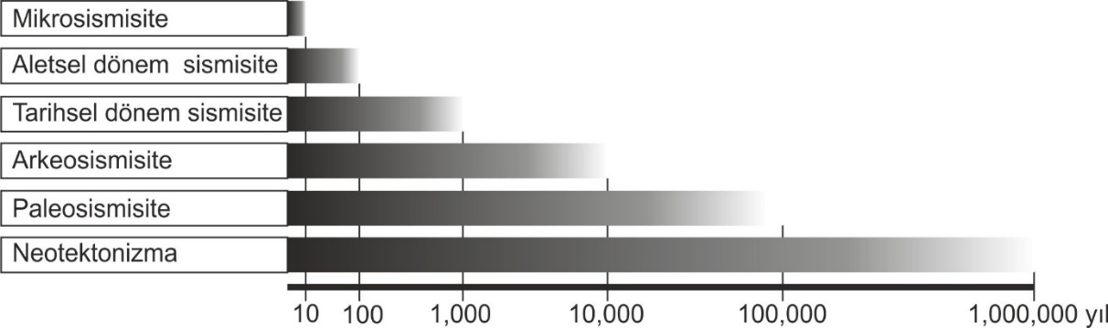
Şekil 1. Paleodeprem çalışmalarında kullanılan farklı disiplinlerin yaygın olarak kabul edilen kronolojik
dağılımı (Caputo ve Helly, 2008; Levret, 2002).

Özellikle son yüzyıl içerisinde, Jeolojik anlamda diri (aktif fay) tanımlaması ve sınıflaması bir çok araştırmacı tarafından yapılmıştır (örn. Krinitzsky (1974); Slemmons ve McKinney (1977); Wallace (1981); Cluff ve Cluff (1984)). Örneğin, Wallace (1981) aktif fay tanımını kısaca, gelecekte hareket etmesi beklenen ve toplulukları etkileyebilecek faylar olarak açıklamış, bütün fayların aktif olmadığını ifade etmiştir (Şekil 2).

Bununla beraber, kıtasal kabuk içerisinde zayıflık zonlarını temsil eden bütün ana fay zonlarının yeniden aktif olabilme kapasitesine sahip olduğu, faylardaki yüzey deformasyonlarının genellikle önceki zayıflık zonlarının reaktivasyonları şeklinde geliştiği bilinmektedir (Hills 1961; Watterson 1975; White ve diğer., 1986; Lin ve diğer. 1998; Özkaymak ve Sözbilir, 2008).

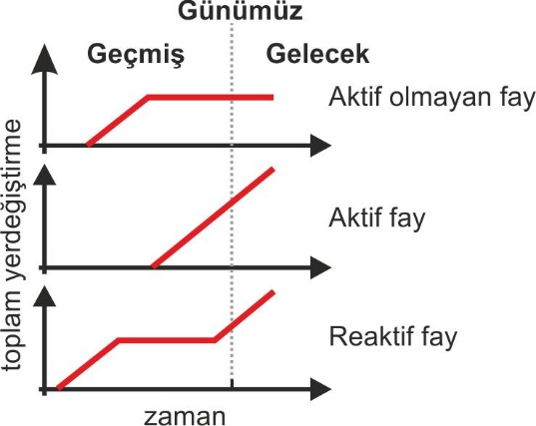
Şekil 2. Zaman ve toplam yer değiştirme ilişkisine göre fay tipleri

Bir başka çalışmada, Slemmons ve McKinney (1977) fayları kayma hızları, deprem büyüklükleri ve deprem tekrarlanma periyotları arasındaki ilişkiye göre sınıflamıştır (Şekil 3).

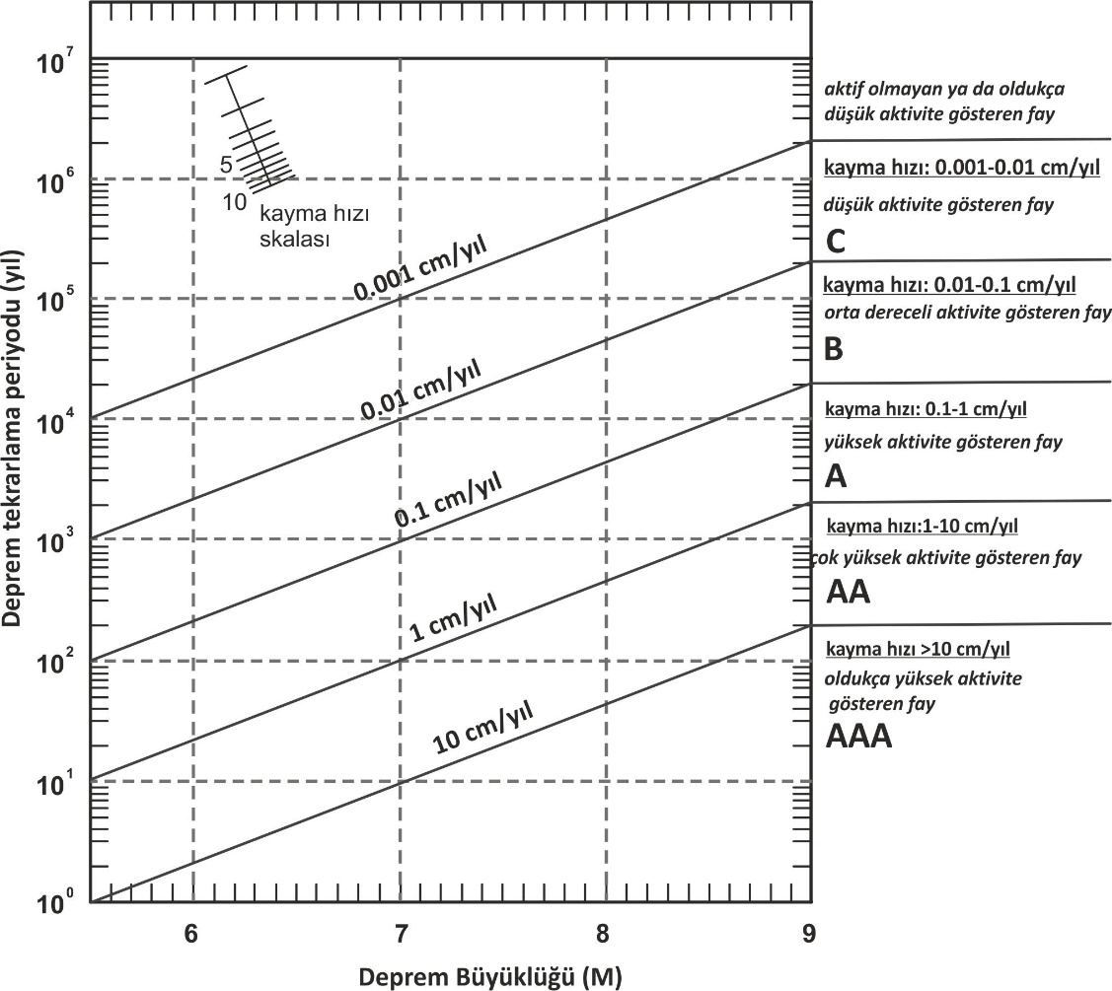
Şekil 3. Diri faylarda kayma hızı ve deprem büyüklüğü ile deprem tekrarlanma periyodu arasındaki ilişki
(Slemmons ve McKinney, 1977; Slemmons, 1982 ve Sözbilir vd., 2018)

Ancak, ülkemizde yaygın olarak kullanılan ve kabul gören güncel aktif fay tanımlaması ve sınıflaması Emre vd. (2013) tarafından yapılan ve 2011 yılında güncellenen Türkiye Diri Fay Haritalarında kullanılan sınıflamadır. Bu sınıflamaya göre diri fay (Holosen Fayı) son 11.000 yıl (Holosen) içerisinde yıkıcı depremle sonuçlanmış yüzey faylanması oluşturan fay olarak tanımlanmaktadır (Şekil 4).

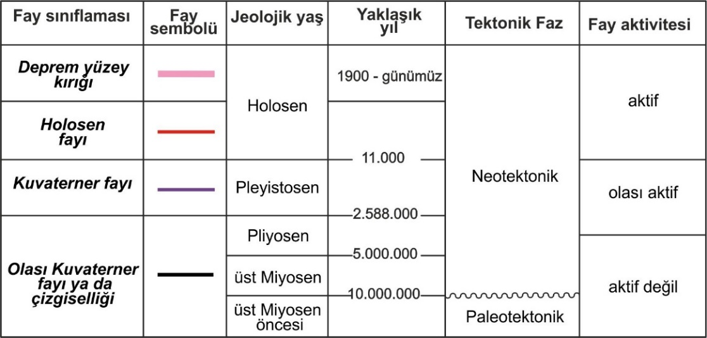

Şekil 4. Türkiye Diri Fay Haritası’nda kullanılan fay sınıflaması (Emre vd., 2013)

Bu tabloya göre Neotektonik dönem başlangıcında çalışan faylar diri fay sınıfında değerlendirilmemektedir. Bilindiği gibi, herhangi bir bölgede, jeolojik geçmişte herhangi bir zamanda başlayıp niteliğini değiştirmeksizin günümüzde de süren tektonik rejime 'Neotektonik', bu döneme de 'Neotektonik dönem' denilmektedir. Yaygın olarak 'Deprem Jeolojisi' terimi ile aynı anlamda kullanılmaktadır (Tablo 1).

Fakat Türkiye’de Neotektonik dönem, güneydoğu Anadolu’da Serravaliyen zamanında Arap ve Avrasya levhalarının Bitlis-Zagros kenet kuşağı boyunca çarpışması sonrasında, Orta ve Batı Anadolu’da ise Pliyosen zamanında Kuzey Anadolu Fay Zonu ile Doğu Anadolu Fay Zonu’nun oluşmasıyla başlamıştır (Bozkurt, 2001; Dewey ve diğer., 1986; Koçyiğit ve diğer.,2001; Şaroğlu ve Yılmaz, 1986; Şengör ve Kidd, 1979; Şengör ve Yılmaz, 1981; Yılmaz ve diğerleri, 1987).

Bu durumda günümüzde çizgisellik sınıfında değerlendirilen faylar Pliyosen’den beri yüzey faylanmasıyla sonuçlanmış deprem üretmeyen faylar sınıfında değerlendirilmektedir. Fakat gerek potansiyel diri fay sınıfında değerlendirilen Kuvaterner fayları, gerekse de diri olmayan fay sınıfında değerlendirilen olası Kuvaterner fayları gelecekte yapılacak ayrıntlılı çalışmalarla bir üst sınıf içinde değerlendirilecek düzeye çıkabilir. Bu anlamda, Neotektonik dönem içerisinde yer alan diri faylar daha sınırlı bir zamanı temsil eder. 'Aktif Tektonik' kavramı ise, yeryüzünü şekillendiren ve insan toplulukları üzerinde etki yapan dinamik tektonik süreçleri inceleyen çalışmalar olarak tanımlanmaktadır (Keller ve Pinter, 2002).

Bu kavram içinde değerlendirilmesi gereken 'Paleosismoloji' terimi de farklı kaynaklarda farklı şekilde tanımlanmıştır (Tablo 1). Ancak, tüm tanımlamaların buluştuğu ortak nokta; tarih/tarih öncesi zamanda meydana gelen depremleri, yer, zaman ve büyüklük bakımından inceleyen bilim dalı olarak kabul edilebilir (McCalpin, 2009).

Burada amaç, (1) bölgede devam eden tektonik aktivitenin derecesini ölçmek, (2) bu aktivitenin yersel anlamda etkilerini irdelemek ve (3) fay davranışı ve gelişimini sismolojik ve yapısal anlamda modellemek olarak açıklanabilmektedir (McCalpin, 2009; Solenenko, 1973; Wallace, 1981). Bu amaçlar doğrultusunda, bir fay üzerinde meydana gelen deprem sayısı, deprem yinelenme süresi, son büyük depremden sonra geçen zaman miktarı, kayma hızı, kayma miktarı ve depremin büyüklüğü gibi bazı parametreler araştırılmaktadır (Özkaymak, 2012).

Paleosismolojik çalışmaların çıktıları olarak kabul edilen bu parametreler, tektonik ve jeomorfik süreçler arasındaki etkileşimin bir sonucu olarak ortaya çıkan yeryüzü şekillenmesi çalışmalarını konu alan 'Tektonik Jeomorfoloji', ile zamansal ve mekansal anlamda doğrudan ilişkilidir. Tektonik jeomorfoloji, Burbank ve Anderson (2001) tarafından topoğrafyayı şekillendirmeye çalışan tektonik süreçler ile onu düzleştirmeye çalışan yüzeysel süreçler arasında devam eden sürekli bir çekişme olarak tanımlanmıştır. Her iki kavram da “deprem jeolojsi” içinde değerlendirilebilir (Tablo 1).

Sonuç olarak gelecekte yüzey faylanmasıyla sonuçlanmış yıkıcı depremler oluşturabilecek sismik kaynakların haritalanması, bölgedeki tektonik jeomorfolojik süreçlarin doğru bir sekilde anlaşılmasına bağlıdır. Sözkonusu jeomorfolojik göstergeler uydu görüntüleri, hava fotoğrafları ve değişik ölçekli topografik haritalar yardımıyla belirlenerek diri fayların yüzeydeki izleri haritalanabilir. Daha sonra bu haritalar arazide yerinde test edilerek, diri fayların yerleri kesinleştirilir ve kinematik özelliklerine ait veriler toplanabilir. Bu haritalamalarda önemli olan husus, diri faylar ile Kuvaterner ve Holosen yaşlı çökeller arasındaki ilişkinin ortaya konmasıdır. Bu ilişkinin ortaya konması paleosismolojik çalışmalar öncesindeki olmazssa olmaz koşulların başında gelir. Aşağıdaki bölümde sözkonusu koşullar özetlenmiş ve paleosismolojik çalışma sonuçlarının yerleşime uygunluk açısından değerlendirilmesi yapılmıştır.

Tablo 1. Bu çalışmada kullanılan ana terimlerin tanımlamalarının karşılaştırılması (McCalpin 2009’den
düzenlenmiştir).

Paleosismoloji | Tarih/Tarih öncesi zamanda meydana gelen depremleri, yer, zaman ve büyüklük bakımından inceleyen bilim dalıdır (McCalpin, 2009)
Paleosismoloji | Tarih öncesi depremlerin zamanını, yerini ve büyüklüğünü çalışan bilim dalıdır. Paleosismoloji, her bir deprem ile aniden oluşan yeryüzü deformasyonlarına ve ilgili çökellere odaklanması ile deprem jeolojisinin diğer dallarından ayrılır (Amerika Birleşik Devletleri Ulusal Havacılık ve Uzay Kurumu [USGS], 2012)
Paleosismoloji | Jeolojinin alt dalıdır. Fayların neden olduğu ötelenmeleri ve tarih öncesinde meydana gelen her bir depremin yaşını ortaya çıkarmak üzere jeolojik kayıtların özelliklerini çalışır (Amerika Birleşik Devletleri Ulusal Araştırma Konseyi [NRC], 2003).
Paleosismoloji | Her bir depremi, meydana geldikten onlarca, yüzlerce veya binlerce yıl sonra ayrı ayrı çalışan jeolojik araştırmadır (Aki, 2003; Yeats ve Prentice, 1994).
Paleosismoloji | Eski depremlerin jeolojik ve jeomorfik kayıtlarının saklandığı yeryüzündeki etkilerini çalışır (Michetti ve diğer., 2005).
Tarihsel Paleosismoloji | Tarihsel dönem depremlere bağlı olarak belirli aktif faylar üzerinde oluşan yüzey kırıklarının uzunluğunu ve ötelenme miktarlarını çalışır (Yeats, 1994).
Deprem Jeolojisi | Genel anlamda, yerkabuğunda meydana gelen depremlerin tarihini, etkilerini ve hareketlerini çalışır. Deprem jeolojisi sıklıkla, gelecek zaman içerisinde meydana gelmesi beklenen ve insan topluluklarını ilgilendiren tektonik hareketleri tanımlamak için kullanılan aktif tektonik terimi ile aynı anlamda kullanılır. Deprem jeolojisinin en önemli yönü, binlerce ve hatta milyonlarca yıl önce meydana gelen çok sayıdaki depremin oluşturduğu yerkabuğundaki tektonik oluşumları, kıvrımları ve fayları incelemesidir (USGS, 2012)
Deprem Jeolojisi | Yaygın olarak neotektonik ile aynı anlamda kullanılır (Yeats ve diğer., 1997)

PALEOSİSMOLOJİK ANALİZ
Paleosismoloji çalışmaları, çok sayıda farklı yöntem ve teknikler kullanılarak yapılabilmektedir. Son yıllarda paleosismolojik incelemelere dayalı çalışmalar belirgin bir şekilde kabul görmüş ve günümüzde paleosismoloji çalışmaları eski sismik olayların araştırılmasında kullanılan ana disiplin haline gelmiştir (örn. Caputo ve Helly, 2008; Michetti ve Hancock, 1997; Yeats ve diğer., 1997; McCalpin, 2009; Özkaymak, 2012). Paleosismoloji çalışmaları yoğun olarak, yüzeydeki fay izi üzerinde hendek açılması yöntemiyle gerçekleştirilmektedir (örn. Akyüz ve diğer., 2006; Altunel, 1999; Caputo ve diğer., 2004; Pavlides, 1996; Özkaymak et al., 2011; Sözbilir vd., 2016a,b).

Paleosismoloji çalışmaları, hendek öncesi çalışmalar, hendek çalışmaları ile yaşlandırma ve paleosismolojik değerlendirme çalışmaları olmak üzere üç ana başlık altında yürütülmektedir. Bu çalışmalarda kullanılan metodoloji, Michetti ve diğer. (2005) tarafından önerilen ve paleosismoloji çalışmalarında uygulanan akış şemasına benzer bir şekilde uygulanmaktadır (Şekil 5).

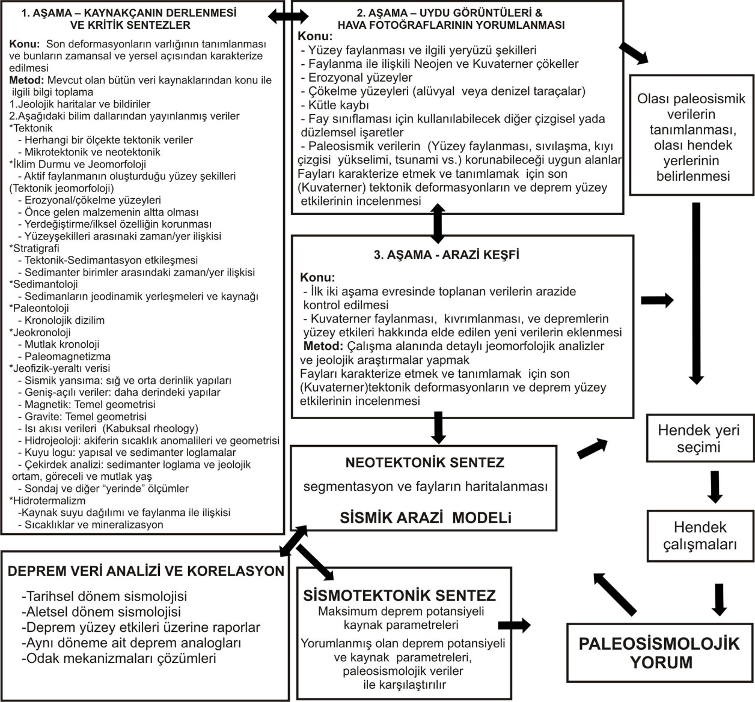
Şekil 5. Sismik risk değerlendirmesi çalışmalarında kullanılan paleosismoloji için önerilen akış şeması
metodolojisi. (Audemard, 1989; Michetti ve diğer., 2005; Özkaymak, 2012).

Hendek Öncesi Çalışmalar
Bu çalışmalar kapsamında, bölgede meydana gelen son deformasyonların varlığına yönelik tüm veri kaynaklarının araştırılması yapılmakta; bununla beraber, çalışma alanında kayıt altına alınan aletsel ve tarihsel döneme ait deprem kayıtları taranarak, çalışma bölgesi için deprem kataloğu oluşturulmaktadır. Çalışılan alanda meydana gelen depremlerden odak mekanizma çözümleri mevcut olanlar belirlenerek, bölgesel tektonik rejim ve çalışma bölgesinin kinematik özellikleri ile karşılaştırılmakta ve değerlendirilmektedir. Bu kapsamda, çalışma alanı, 1/5000 ölçekli Jeolojik haritalama ve yapısal jeoloji çalışmaları ile haritalanmakta, bölgenin sismolojisi birleştirilerek alanın sismotektonik haritası oluşturulmaktadır.

Uzaktan algılama çalışmaları ile eşzamanlı yürütülmesi gereken bu çalışmalarda; (1) fay uzunluğu ve karakteri ile ürettiği depremlerin büyüklüğü ve oluşturduğu deformasyonların korelasyonu, (2) haritalanan fayların denetlediği Kuvaterner yaşlı çökeller ve bu çökellerin dağılımı, (3) Kuvaterner yaşlı çökellerin stratigrafik ve sedimantolojik özellikleri, (4) Kuvaterner çökeller üzerinde gözlenen deformasyon tipi, (5) son tektonik rejim ile arazide gözlenen deformasyonların ilişkisi, (6) yüzey faylanması ve ilgili yeryüzü şekilleri, (7) paleosismik verilerin korunabileceği uygun alanların belirlenmesi, (8) neotektonik ve sismotektonik sentezler konularında değerlendirmeler yapılmalıdır (Özkaymak, 2012).

Daha sonraki evrede, elde edilen tüm verilerin yorumlanması ve hendek yeri seçimi için pilot alanların belirlenmesine yönelik çalışmalar yapılmaktadır. Hendek yeri belirleme çalışmaları paleosismoloji çalışmalarının en önemli bölümlerinden birini oluşturmaktadır. Bu sebeple, Holosen yaşlı birimleri kesen taze fay sarplıklarının ilgili haritalara işlenmesi ve bu alanlarda mikro-topografik özellikleri belirleyebilmek için yersel Lidar çalışmalarının yapılması önemlidir.

Hendek yerlerinin seçiminde, fay sarplıklarının yerleri birkaç metre hassasiyetle saptanmalı ve bu yerlerin jeomorfolojik konumları, geçmiş depremlerin jeolojik kayıtlarının gömülmesi ile korunmasını sağlayacak uygun çökelimin gelişmesi gereklidir. Hendek derinliklerinde fayın her iki bloğunda korunmuş daha fazla olay gözlemleyebilmek için her bir olay için ötelenme miktarı az olsa bile, fayın her iki bloğunda alüvyonların korunduğu yerlerde hendekler açmak oldukça iyi sonuçlar vermektedir (örn. Akyüz ve diğer., 2006; Altunel, 1999; Caputo ve diğer., 2004, Özkaymak vd., 2011).

Hendek yeri belirleme çalışmalarında, son yıllarda aktif tektonik çalışmalarında kullanımı giderek artan GPR (Ground Penetrating Radar) yöntemi kullanılmaktadır (örn. Audru ve diğer., 2001; Bano ve diğer., 2000; Yalçıner, 2009). Ülkemizde de kullanılmaya başlanan bu yöntem ile sığ katmanlarda çok yüksek çözünürlükte görüntüler elde edilebilmektedir. Yöntem, örtülü aktif fayların araştırılmasında, gömülü antik kentlerdeki hasarların belirlenmesinde, üstü örtülü doğal (kanal, teras vb.) ve insan yapımı modern yapıların (yol, duvar vb.) araştırılmasında güvenilir sonuçlar vermektedir. Bu yöntemle depremlerle meydana gelen örtülü fay kırıklarının yerlerinin tespiti amaçlanmaktadır. Yeraltı radarı ya da genel adıyla GPR, yeraltının sığ katmanlarının (ilk 0-40 metre) araştırılmasında kullanılan bir ölçüm cihazıdır (Yalçıner, 2009).

Hendek Çalışmaları
Bu bölüm, Hendek öncesi çalışmalar ile belirlenen lokasyonlarda açılan hendek çalışmalarını kapsamaktadır. Açılan hendek içerisinde sırası ile (1) hendek duvarı temizleme, (2) hendek duvarı karelajlama, (3) hendek duvarı loglama ve (4) yaş analizi çalışmaları yapılmaktadır. İlk aşamada, hendeğin duvarlarının temizlenmesi gereklidir. Bu işlemin amacı, hendek duvarlarının olabildiğince düzleştirilmesi ve hendek duvarları üzerindeki iş makinası kepçesine ait izleri silmektir. Sonraki evrede, düzleştirilen hendek duvarları, 1 metre aralıklarla çivilenir ve uygun kalınlıkta bir ip ile grid ağları oluşturacak şekilde karelajlanır. Karelajlama çalışmalarında yataylama düzeci kullanılmaktadır.

Her bir kare, düşey yönde harfler ile, yanal yönde ise, numaralar ile ifade edilmekte ve etiketlendirilmektedir. Son olarak hendek duvarlarında karelajlanan alan boyunca gözlenen birimler, paleodepreme işaret eden katmanlar ve deformasyonlar, ölçekli olarak sistematik bir şekilde A3 boyutundaki milimetrik kâğıt üzerine aktarılarak 1/10 ölçeğinde loglanmakta ve log boyunca gözlenen jeolojk yapılar yorumlanmaktadır. Hendek içerisinde gözlenen litolojik birimlerin ayrıntılı sedimantolojik tanımlanmaları yapılarak, bu birimlerin birbirleriyle olan stratigrafik ilişkileri ve dokanak özellikleri kayıt altına alınmakta ve loga işlenmektedir. Bu birimler üzerindeki deformasyon özellikleri tanımlanarak, fayın ayırdığı blokların deformasyon tipi ortaya çıkarılır. Bununla beraber, birimleri kesen ve öteleyen fayların kayma yüzeyleri üzerinde kinematik analiz çalışmaları yapılmaktadır.

Hendek duvarlarının loglanması ve yorumlanması ile paleodepremlere ait izler tanımlanır ve olaylar kendi içerisinde sınıflandırılır. Paleosismoloji çalışmalarının anlam kazanabilmesi için hendek içerisinde gözlenen her olayın tarihlendirilmesi gerekmektedir. Bu şekilde elde edilen yaş aralıkları, deprem katalogları ile karşılaştırılabilecek ve o fayın hangi tarihlerde deprem ürettiği, deprem yinelenme süresi, son büyük depremden sonra geçen zaman, kayma hızı, kayma miktarı gibi verilere ulaşılmasını sağlayacaktır. Bu verilerin elde edilmesi ile bölgenin sismik risk analizi sağlıklı bir şekilde yapılabilecektir. Son olarak, hendek içerisindeki litolojik birimler ve bu birimler üzerindeki deformasyon yapılarını kayıt altına almak için fotomozaik çalışması yapılır. Bu kapsamda hendek duvarları sistematik olarak fotoğraflanır. Yapılan tüm inceleme ve değerlendirme çalışmalarından sonra hendek, iş makinası kullanılarak kapatılır.

Yaş Analizi Çalışmaları
Paleodepremlerin yaşlandırılması, elde edilecek zaman aralığının hassasiyeti açısından olayın olabildiğince en yakın öncesini ve sonrasını temsil eden örneklerin analizi ile mümkün olmaktadır. Yaş aralığının üst sınırını elde etmek amacıyla toplanan örnekler depremi tanımlayan yapıları örten seviyelerden alınmaktadır. Alt sınırı tarihlendirmek için ise depremden hemen önce oluşan seviyelerden örnekler almak gereklidir. Böylece, olayı tanımlayan zaman aralığına ulaşılmaktadır.

Paleodepremlerin yaşlandırılması için paleosismologlar tarafından kullanılan farklı yaşlandırma yöntemleri bulunmaktadır (Şekil 6 ve 7). Kuvaterner dönem yaşlandırma çalışmalarında kullanılan bu yöntemler, elde edilen sonuçların tipine göre bağıl yaş, korele edilmiş (deneştirilmiş) yaş, sayısal yaş ve kalibre edilmiş yaş olmak üzere, dört başlık altında sınıflandırılmıştır (Tablo 2) (McCalpin, 2009). Bağıl yaş yöntemi, oluşum sırasına göre yapılan yaşlandırma tekniklerini temsil etmektedir.

Korele edilmiş yaşlandırma yöntemi ise özgün olarak yaşlandırma yöntemi olmayıp standartlaştırılmış serilerin karşılaştırılmasına dayalı bir yöntemdir (McCalpin, 2009; Rutter ve Cato, 1993). Kalibre edilmiş yaşlar, sıcaklık gibi çevresel değişkenlere bağlı olan sistematik değişimlere göre ve sayısal yaşlar kullanılarak kalibre edilmektedir (buradaki kalibre terimi, sayısal yaşlandırma yöntemi olan radyokarbon yaşlandırmasında kullanılan kalibre terimini ifade etmemektedir) (Jull, 2007; McCalpin, 2009; Trumbore, 2000). Sayısal yaşlandırma yöntemi ise analitik standartlardan kaynaklanan belirli hatalar ile kesin yaş verir (McCalpin, 2009).

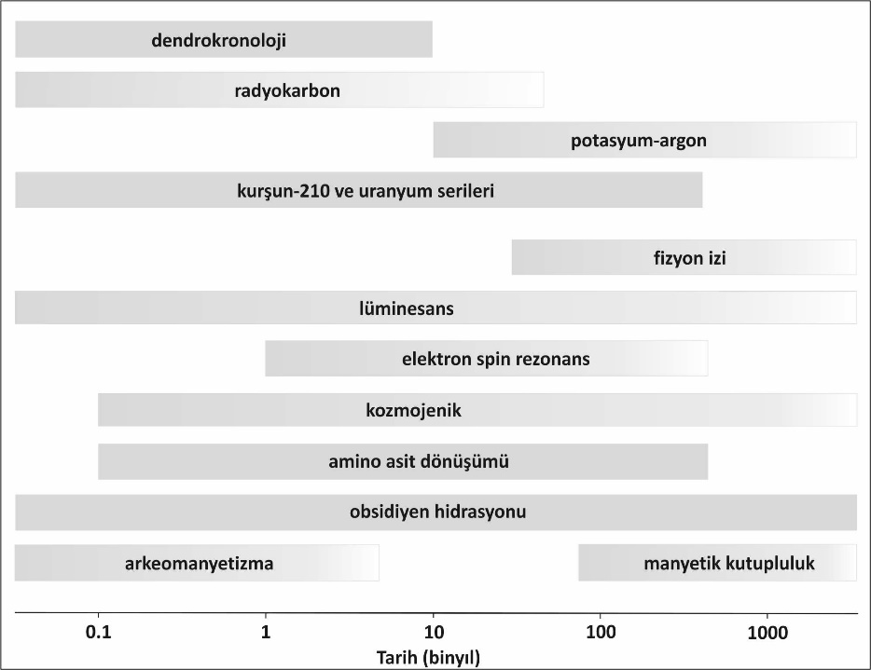

Şekil 6. Kuvaterner yaşlı kayaların tarihlendirme yöntemlerinin sınır aralıkları (Aitken, 1985; Sohbati ve
diğerleri, 2012 ve Mosafari, 2017’ den birleştirilerek ve değiştirilerek).

Son yıllarda yeni yaşlandırma yöntemlerinin geliştirilmesine karşın, tüm bu yöntemler içerisinde paleosismologların en çok tercih ettiği yöntem, sayısal yaşlandırma yöntemi olan radyokarbon yaşlandırma yöntemidir. Bunun nedeni, hendek içerisinde örneklenecek malzemenin doğasından kaynaklanmaktadır. Genellikle, hendek içerisindeki malzeme, Kuvaterner dönemde karasal ortamda biriken fay önü çökelleri, kolüvyal kamalar, alüvyal ve kolüvyal yelpaze veya flüviyal çökellerden oluşmaktadır. Bu çökeller içerisinde yaşlandırılacak malzeme, (çoğunlukla radyokarbon yöntemiyle yaşlandırılan) kömür veya organik malzemece zengin paleotoprak seviyeleri olmaktadır.

Bulunduğu 1950 yılından günümüze, yaklaşık son 50 bin yılda yeryüzünde meydana gelen arkeolojik, paleobotanik ve jeolojik olayların mutlak tarihlenmesi için kullanılmaktadır. Bu çalışmalardaki ana yöntem durumuna gelmiş olan radyokarbon yaşlandırma yöntemiyle karbon içeren organik buluntularda eser olarak bulunan radyoaktif C₁₄ (radyokarbon) izotopunun yoğunluğu ya da radyoaktivitesi ölçülerek söz konusu buluntular ve bu buluntuların ele geçtiği tabakalar tarihlenebilmektedir.

Tablo 2. Paleosismoloji çalışmalarında kullanılan yaşlandırma yöntemlerinin sınıflaması (McCalpin, 2009; Özkaymak, 2012).

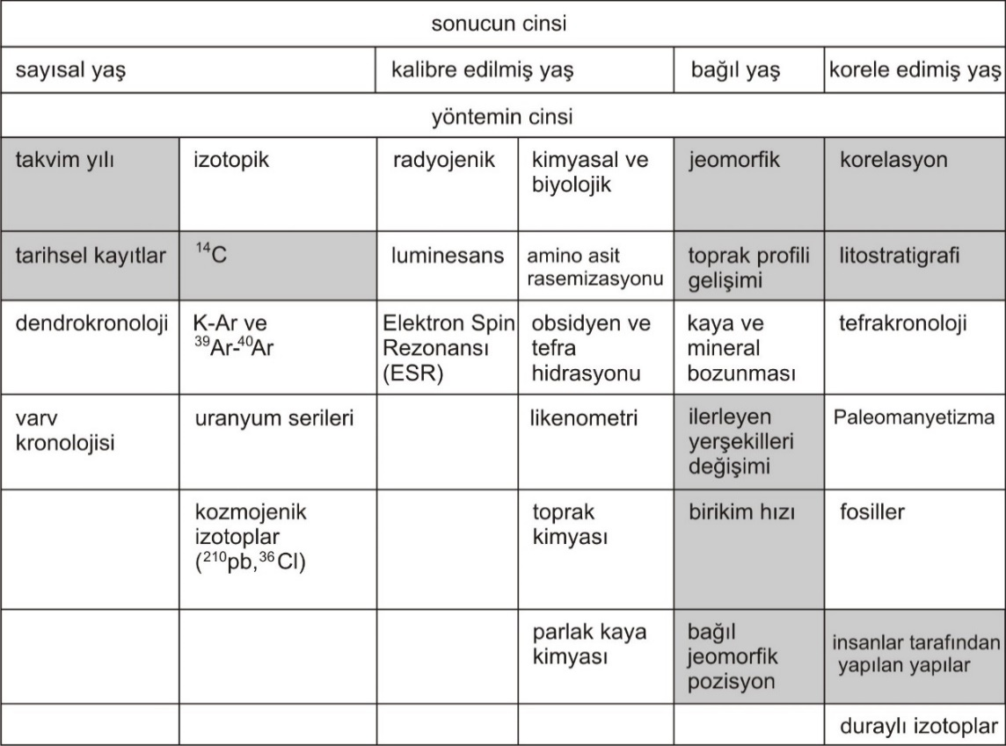

Bir diğer tarihlendirme yöntemi ise, OSL yöntemidir. Lüminesans tarihlendirme uygulamalarında, materyalin lüminesans saatinin en son sıfırlandığı andan günümüze kadar geçen zaman belirlenir (Sohbati ve diğer., 2012). OSL yönteminde, mineral tanecikleri üzerine bir ışık huzmesi (demeti) gönderilip, ardından oluşan lüminesans ışıma kaydedilir. 40K, 238U, 235U, 232Th, bunların ürünleri ve 87Rb’dan kaynaklanan düşük seviyedeki radyasyon doğada hemen her yerde bulunarak sediment içerisindeki kayaç yapıcı mineralleri etkiler.

Aynı zamanda kozmik ışınlardan gelen gama ışınlarından da etkilenirler. Yukarıda sözü edilen uzun yarı ömürlü radyonüklitlerden çıkan α, β parçacıkları, γ ışınları ve kozmik radyasyon nedeni ile kuvars ve feldspat minerallerinin değerlik bandından koparılan elektronlar bu minerallerin yasak enerji aralığındaki tuzaklarda tutulurlar. Bu tuzaklama işlemi örneklerin tuzaklarının en son sıfırlandığı andan günümüze kadar geçen süre boyunca devam edecektir.
Tuzaklarda biriken elektronların ışık ile uyarılıp tuzakları boşaltmaları sonucunda oluşan lüminesans ışıma (OSL) paleosismolojik çalışmalarda kullanılmaktadır. Bu yüzden örnek alımlarında, örneklerin güneş ışığına ya da herhangi bir ışık huzmesine maruz kalmamaları gerekmektedir. Bu aşama çok özen gerektiren bir iştir. Bu nedenle örnekleme çalışmaları mümkünse gece yapılmalıdır.
Örnekleme çalışmalarında belirlenen düzeylerde çapı 6 cm genişliğinde et kalınlığı 2 mm olan çelik-tungsten karışımı karotiyer tüp kullanılmaktadır. Karotiyer tüpü ile alınan numuneler sarsılmadan laboratuvar çalışmalarına hazır hale getirilmelidir. Eşdeğer doz ve yıllık doz ölçümü işlem basamaklarından oluşan OSL yöntemi özellikle yıkıcı bir deprem sonrasında fay önünde gelişen kolüvyal kamaların yaşlandırılmasında kullanımı hızla artmaktadır.

DEĞERLENDİRME ve SONUÇLAR
Çevre ve Sehircilik Bakanlığı Mekansal Planlama Genel Müdürlüğü’nün Yerbilimsel Etütler kapsamında yaptırdığı arazi kullanım kararlarına ve sakınım (risk azaltma) planlarına temel girdi sağlayan İmar Planına Esas Jeolojik-Jeoteknik ve Mikrobölgeleme etütleri gereklidir. Bu etütler ile sağlıklı, güvenli ve sürdürülebilir yerleşim alanları oluşturmak ve afete duyarlı planlama yapabilmek için ilgili raporların “Doğal Afet Tehlikelerinin Değerlendirilmesi” bölümünde incelenen alanın aktif tektonik ve paleosismolojik özelliklerinin ortaya koyulması istenmektedir.

Bu kapsamda, çalışma alanı içinde ve/veya yakınında fay veya faylar varsa; bu fay veya fayların deprem üreten diri fay olup olmadığı (Holosende en az bir kez yüzey faylanmasıyla sonuçlanmış deprem üretmiş olması)öncelikle araştırılması istenmektedir.

Ayrıca, bu fayın ürettiği ve üretebileceği en büyük deprem, en son ürettiği depremin zamanı, yinelenme aralığı, sıklığı, çalışma alanı içinde olan veya olduğu belirlen bu fayın deprem üreten diri bir fay olduğu belirlenerek, arazide yapılacak hendek çalışmasıyla (fay kazı), fayın geçmişte yüzey kırığı oluşturan deprem üretip üretmediğinin ortaya koyulması istenmektedir.

Buna göre fay boyunca “yüzey faylanması tehlike kuşağı + fay sakınım bandı oluşturup oluşturulamayacağına karar verilmesi gerekmektedir. Paleosismolojik sonuçlara göre, diri fayın, deprem tekrarlanma aralığı sınıfına ve bina önem katsayısına göre değişen kontrol mekanizmaları geliştirilebilir. Bu durumda yüzey faylanması tehlikesi kuşağı ve fay sakınım bandı içinde belirli özellikteki yapıların (binaların) inşaasına izin verilmeyebilir. Bunun yanında, olası bir yıkıcı depremde can ve mal kayıplarını en aza indirgeyecek şekilde hangi bina türünün inşaasına izin verilip verilmeyeceği önerilebilir.

Bilindiği gibi, 2019 yürürlüğe giren yeni deprem yönetmeliğinde, deprem etkisi altında binaların tasarımı için Esaslar Ekinde tanımlanan Deprem Tasarım Sınıflarının Belirlenmesine esas olmak üzere verilen “Bina Kullanım Sınıfları ve Bina Önem Katsayıları Tablo 3’de tanımlanmıştır. Burada, Bina kullanım amaçlarına göre 3 ana sınıf (BKS=1-3) altında toplanmış ve buna göre bina önem katsayısı (I) oluşturulmuştur. Tabloda Deprem sonrası kullanımı gereken binalar, insanların uzun süreli ve yoğun olarak bulunduğu binalar, değerli eşyanın saklandığı binalar ve tehlikeli madde içeren binalar BKS=1 sınıfında değerlendirilmiştir. İnsanların kısa süreli ve yoğun olarak bulunduğu binalar BKS=2 sınıfında, diğer binalar (BKS=1 ve BKS=2 için verilen tanımlara girmeyen diğer binalar) ise, BKS=3 sınıfında değerlendirilmiştir.

Tablo 3. Bina Kullanım Sınıfları ve Bina Önem Katsayıları (Bina Deprem Yönetmeliği, 2019)
Bina Kullanım Sınıfı | Bina Kullanım Amacı | Bina Önem Katsayısı (I)
BKS=1 | Deprem sonrası kullanımı gereken binalar, insanların uzun süreli ve yoğun olarak bulunduğu binalar, değerli eşyanın saklandığı binalar ve tehlikeli madde içeren binalar  a) Deprem sonrasında hemen kullanılması gerekli binalar (hastaneler, dispanserler, sağlık ocakları, itfaiye bina ve tesisleri, PTT ve diğer haberleşme tesisleri, ulaşım istasyonları ve terminalleri, enerji üretim ve dağıtım tesisleri, vilayet kaymakamlık ve belediye yönetim binaları, ilk yardım ve afet planlama istasyonları)  b) Okullar, diğer eğitim bina ve tesisleri, yurt ve yatakhaneler, askeri kışlalar, cezaevleri, vb.  c) Müzeler  d) Toksik, patlayıcı, parlayıcı, vb. özellikleri olan maddelerin bulunduğu veya depolandığı binalar | 1.5
BKS=2 | İnsanların kısa süreli ve yoğun olarak bulunduğu binalar. Alışveriş merkezleri, spor tesisleri, sinema, tiyatro, konser salonları, ibadethaneler, vb. | 1.2
BKS=3 | Diğer Binalar.  BKS=1 ve BKS=2 için verilen tanımlara girmeyen diğer binalar (Konutlar, işyerleri, oteller, bina türü endüstri yapıları, vb.) | 1.0

Fakat, Ülkemizde, Yüzey Faylanması Tehlikesi Kuşağı ve Fay Sakınım Bandı içeren risk temelli bir yaklaşımın, en azından, UDSEP kapsamında çalışılan fayların deprem tekrarlanma periyotlarını ve en son kırılma tarihlerini saptayacak detaylı paleosismolojik çalışmalar bitinceye kadar uygulanabilir olmadığı düşünülmektedir. Risk temelli yaklaşıma göre; alan dahilindeki tüm aktif fayların mevcudiyeti resmi olarak kabul edilmiş, “Fay Tekrarlanma Sınıfı” aralığını ve son depremden sonra geçen süreyi ortaya koyacak şekilde detaylandırılmış olmalıdır.
Maalesef, Türkiye’de böyle bir veri tabanı henüz bulunmamaktadır. Bu da ülkemizde risk temelli bir yaklaşımın ilk etapta doğrudan uygulanamayacağının en önemli sebebidir. Bu tür bir veri setinin ilk bileşeni MTA’nın yayınlamış olduğu 1/250.000 ölçekli yenilenmiş diri fay haritalarıdır (Emre vd., 2013). Diğeri de şu anda Afet ve Acil Durum Yönetimi Başkanlığı’nın UDSEP (Ulusal Deprem Stratejisi ve Eylem Planı) kapsamında strateji olarak belirlediği ve uygulanmasına başlanan diri faylarla ilgili paleosismoloji çalışmalarıdır.

Türkiye Paleosismoloji Projesi (TÜRKPAP) olarak bilinen bu projede Ülkemizde MTA Genel Müdürlüğü tarafından üretilen diri fayların yakın jeolojik geçmişindeki (11.000 yıl) deprem aktivitesinin araştırılarak gelecekteki deprem davranışlarının tahmini ve deprem tehlike değerlendirmelerinde gerekli parametrelerinin (yer, zaman, büyüklük, deprem dönüş/tekrarlanma periyodu, en büyük kırılma uzunluğu, deprem büyüklüğü, yer değiştirme miktarı vb. fay parametreleri) ortaya konulması için yapılan/yapılacak olan paleosismoloji çalışmaları yürütülmektedir. 2012 yılında başlatılan ve 2023 yılında bitirilmesi planlanan bu çalışmalar tamamlandığında birbirlerine entegre olacak ve risk temelli yaklaşımlar için yeterli bir veri seti oluşturabilecektir.
Bu projeler tamamlanıncaya kadar, Yapı önem derecesi açısından, BKS=1 sınıfında değerlendirilen deprem sonrasında hemen kullanılması gerekli binalar (Hastaneler, dispanserler, sağlık ocakları, itfaiye bina ve tesisleri, PTT ve diğer haberleşme tesisleri, ulaşım istasyonları ve terminalleri, enerji üretim ve dağıtım tesisleri; vilayet, kaymakamlık ve belediye yönetim binaları, ilk yardım ve afet planlama istasyonları) ile tehlikeli madde içeren binalar (Toksik, patlayıcı, parlayıcı, vb özellikleri olan maddelerin bulunduğu veya depolandığı binalar ) ile insanların uzun süreli ve yoğun olarak bulunduğu ve değerli eşyanın saklandığı binalar (okullar, diğer eğitim bina ve tesisleri, yurt ve yatakhaneler, askeri kışlalar, cezaevleri, müzeler) (Tablo 3) yakın gelecekteki yıkıcı bir deprem sırasında oluşabilecek yüzey faylanması tehlikesi kuşağı ve fay sakınım bandı içinde yer almaması yerinde olacaktır.

Fay sakınım bandı oluşturma kriterleri
Deprem sırasında aktif faylar üzerinde gerçekleşecek yüzey kırıklarından deformasyon alanlarının belirlenmesi ve bu alanların mikrobölgeleme çalışmalarına aktarımı hızlanan kentleşme sırasında yaşamsal bir sorun olarak ortaya çıkmaktadır (Sözbilir vd., 2018).

Bugüne kadar aletsel dönem içinde M_{w}≥ 6 ve üzeri büyüklükteki depremlerin insan yapılarında yıkıcı etki oluşturmasının temelde üç nedeni bulunmaktadır. Bunlar; (1) kötü ve aşırı derecede zayıf zemin üzerine yerleşim (genelde alüvyonlar), (2) yapı inşa kalitesinin düşük olması ve mühendislik anlamındaki hatalı uygulamalar, (3) doğrudan yüzey kırığı üzerine yerleşim.

Günümüzde zeminlerin iyileştirilebildiği ve düşük kaliteli yapıların bile yıkıcı bir depreme dayanıklı hale getirilebildiği bir dönemde bulunmaktayız. Fakat hali hazırda, kuvvetli bir deprem sırasında gerçekleşen yüzey kırığı üzerindeki bir yapının zarar görmemesi mümkün olmamakla birlikte, bunu sağlayabilecek herhangi bir mühendislik teknolojisi de geliştirilebilmiş değildir. Bu nedenle, yüzey kırıklarının oluşturabileceği deformasyon alanlarının mikrobölgeleme çalışmalarına uygulanması hayati öneme sahiptir.

Dünyada sadece birkaç ülke bu deformasyon alanlarının belirlenmesinde bazı kriterler çerçevesinde uygulama yapmaktadır. Örneğin ABD'de Christenson vd., (2003) ve Yeni Zelanda’da Kerr vd. (2003). Türkiye’de ise sadece Gökçe vd. (2014); Nurlu (2017) ve Sözbilir vd. (2018) bu bağlamda belli standartlar getirmeye yönelik çalışmalarda bulunmuştur.

Gökçe vd., (2014), dünyadaki benzer çalışmaların hepsini bir araya getirerek uygulamada gerek yöntemsel gerekse uyulması gereken standartlara ilişkin açıklamalarda ve önerilerde bulunmuştur.

TMMOB Jeoloji Mühendisleri Odası (JMO) 2017’de (Nurlu, 2017) Planlama ve yapılaşma açısından yüzey faylanması tehlikesinin değerlendirilmesi kılavuzu yayınlamıştır. Bu kılavuzda, depremde meydana gelen yüzeydeki kırılmaya bağlı olarak üst yapıda (mühendislik yapılarında) gelişen hasarı azaltmak için oluşturulması gereken kuşak tanımlanmıştır. Bu kuşak (tampon bölge), fayın türüne bağlı olarak gelişen ve fay boyunca farklı lokasyonlarda değişkenlik gösterebilen fay zonu genişliği “Yüzey Faylanması Tehlike Kuşağı” ve bu zonunun dışında ve fayın her iki bloğunda da oluşturulması gereken sakınım bandı şeklinde ifade edilmiştir.

Sakınım bandı ise, yüzey faylanması tehlike kuşağının her iki tarafında, fayın belirlenmesi ve haritalanmasındaki hata payını azaltmak için koyulan ve yapılan çalışmanın yöntemiyle değişiklik gösteren (Yersel Konum Hassasiyeti) ile buna ek olarak koyulan Güvenlik Mesafesinin bir bileşkesidir. Nurlu (2017)’de tanımlanan bu parametrelerin uygulamalarına yönelik özeti Tablo 4’te sunulmuştur.

Tablo 4. Fay ve Ölçüt türlerine göre hesaplanması gereken Sakınım Bandı mesafeleri (Nurlu, 2017’de
önerilen ölçütler birleştirilerek hazırlanmıştır).

Tampon Bölge = Yüzey Faylanması Tehlike Kuşağı (YFTK) + Sakınım Bandı (SB)
FAY TÜRÜ | Sakınım Bandı (SB)
FAY TÜRÜ | Bloklarda Yatay Konum Hassasiyeti (YKH) |  |  |  | Güvenlik Mesafesi (GM)
Doğrultu Atımlı Faylar | Her İki Blokta |  |  | + | Her İki Blokta
Doğrultu Atımlı Faylar | Ö1 | 0.1 – 1 m | 0.1 – 1 m | + | 20 m | 20 m
Doğrultu Atımlı Faylar | Ö2 | 5 m | 5 m | + | 20 m
Doğrultu Atımlı Faylar | Ö3 | 10 – 15 m | 10 – 15 m | + | 20 m
Doğrultu Atımlı Faylar | Ö4 | 25 – 30 m | 25 – 30 m | + | 20 m
Ters Faylar /  Ters Bileşeni Yüksek Doğrultu Atımlı Faylar | Taban Blokta YKH |  | Tavan Blokta YKH | + | Taban Blokta | Tavan Blokta
Ters Faylar /  Ters Bileşeni Yüksek Doğrultu Atımlı Faylar | Ö1 | 0.1 – 1 m | (0.2 – 2 m) | + | 20 m | 20 m
Ters Faylar /  Ters Bileşeni Yüksek Doğrultu Atımlı Faylar | Ö2 | 5 m | (10 m ) | + | 20 m
Ters Faylar /  Ters Bileşeni Yüksek Doğrultu Atımlı Faylar | Ö3 | 10 – 15 m | (20 – 30 m) | + | 20 m
Ters Faylar /  Ters Bileşeni Yüksek Doğrultu Atımlı Faylar | Ö4 | 25 – 30 m | (50 – 60 m) | + | 20 m
Eğim/Verev Atımlı  Normal Faylar | İHMAL EDİLİR |  |  | + | Taban Blokta |  | Tavan Blokta
Eğim/Verev Atımlı  Normal Faylar |  |  |  | + | 15 m |  | 40 m
Ölçüt 1 (Ö1): Hendek çalışmalarının ya da yüzeyden takip edilebilen izlerin jeodezik GPS vasıtasıyla ölçülüp doğrulanmasıyla “yatay konum belirsizliği” (±0,1m / 1m) olarak kabul edilebilir.
Ölçüt 2 (Ö2): Fay yapısı belirgin / keskinse ve ortofotolarda açıkça görülebiliyorsa bu yapıların koordinatlandırılmasındaki doğruluk ± 5 metre olarak kabul edilebilir,
Ölçüt 3 (Ö3): Konumlandırmada belirsizlik, açıkça gözlenememe gibi bir sebepten dolayı hassasiyet problemi varsa, yaklaşık (±10m / ±15m olarak kabul edilebilir,
Ölçüt 4 (Ö4): Ya da tahmini haritalanabiliyorsa (±25m / ±30m) olarak kabul edilebilir.

Sözbilir vd. (2018) ise dünyada ilk kez diri fayları, üzerlerindeki sismik boşluk ve deprem tekrarlama periyoduna dayanan yeni bir Aktif Fay Sınıflaması oluşturmuş, bu sınıflamayı 2007 Resmî Gazetede yayınlamış Türkiye deprem bölgelerinde yapılacak binalar hakkındaki yönetmelikte tanımlanmış bina türlerine göre düzenleyip yapı imar izinleri ile ilgili öneriler getirmiştir (Tablo 5).

Tablo 5. Aktif Fayların deprem tekrarlama sıklığına göre sınıflaması ve bu sınıflamanın Yapı İhraz Yönetmeliğindeki yapı türleri ile ilişkileri (Sözbilir vd., 2018).

Binanın Kullanım Amacı veya Türü |  |  |  |  |  |  |  | Bina Kodu | Bina Önem Katsayısı (I)
Deprem sonrası hemen kullanımı gereken binalar ve tehlikeli madde içeren binalar |  | Hastaneler, dispanserler, sağlık ocakları, itfaiye bina ve tesisleri, PTT ve diğer haberleşme tesisleri, ulaşım istasyonları ve terminalleri, enerji üretim ve dağıtım tesisleri; vilayet, kaymakamlık ve belediye yönetim binaları, ilk yardım ve afet planlama istasyonları |  |  |  |  |  | 1a | 1.5
 |  | Toksik, patlayıcı, parlayıcı, vb özellikleri olan maddelerin bulunduğu veya depolandığı binalar |  |  |  |  |  | 1b | 1.5
İnsanların uzun süreli ve yoğun olarak bulunduğu ve değerli eşyanın saklandığı binalar |  | Okullar, diğer eğitim bina ve tesisleri, yurt ve yatakhaneler, askeri kışlalar, cezaevleri, vb. |  |  |  |  |  | 2a | 1.4
 |  | Müzeler |  |  |  |  |  | 2b | 1.4
İnsanların kısa süreli ve yoğun olarak bulunduğu binalar |  | Spor tesisleri, sinema, tiyatro ve konser salonları, vb. |  |  |  |  |  | 3 | 1.2
Diğer binalar |  | Konutlar, isyerleri, oteller, bina türü endüstri yapıları, vb |  |  |  |  |  | 4a | 1.0
 |  | Geçici binalar, basit köy evleri, bungalovlar, basit depolama yapıları |  |  |  |  |  | 4b | 1.0
YAPILAŞMA İMARI BELLİ YERLEŞİM ALANLARI
Aktif Fay Sınıfı | DTP / YFZ * (yıl) |  | Bina Kodu
Aktif Fay Sınıfı |  |  | 1a | 1b | 2a | 2b | 3 | 4a | 4b
A | <150 ya da sismik boşluk |  | Y | Y | Y | Y | Y | İ | İ
B | 150 - 350 |  | UD | UD | UD | UD | UD | İ | İ
C | 350 - 1000 |  | UD | UD | UD | İ | İ | İ | İ
D | 1000 - 2000 |  | UD | UD | UD | İ | İ | İ | İZ
E | 2000 - 10000 |  | UD | UD | UD | İ | İ | İZ | İZ
F | 10000 < |  | UD | UD | İ | İ | İ | İZ | İZ
KIRSAL ALANLAR VEYA HALİ HAZIRDA İMARI PLANLANAN/PLANLANACAK ALANLAR
A | <150 ya da sismik boşluk |  | Y | Y | Y | Y | Y | Y | İ
B | 150 - 350 |  | Y | Y | Y | Y | Y | Y | İZ
C | 350 - 1000 |  | Y | Y | Y | Y | Y | UD | İZ
D | 1000 - 2000 |  | Y | Y | Y | Y | UD | İ | İZ
E | 2000 - 10000 |  | Y | Y | UD | UD | UD | İ | İZ
F | 10000 - 2.5 Ma |  | UD | UD | UD | İ | İ | İ – İZ | İZ
DTP: Deprem Tekrarlama Periyodu
YFZ: Son Yüzey Faylanmasından Sonra Geçen Zaman ile DTP arasında kalan minimum süre (* eğer biliniyorsa)
İZ: İzin Verilen; İ: İhtiyari; UD: Uygun Değil; Y: Yasaklanmış

Bina türleri ve önem katsayıları 06.03.2007 tarihli ve 26454 Resmî Gazete’den, Aktif Fay Sınıfı ve Bina Türlerine göre yapı izin önerileri Kerr vd., 2003; King vd., 2003; Van Dissen vd., 2003 ve Langridge ve Ries, 2016’dan birleştirilerek yeniden Türkiye standartlarına göre düzenlenmiştir.

KAYNAKLAR
Aitken, M. J. (1985). Thermoluminescence Dating. Academic Press: London.

Aki, K. (Ed.) (2003). Glossary for earthquake ve engineering seismology. Appendix 1. In International Handbook of Earthquake ve Engineering Seismology (W. Lee, H. Kanamori, P. Jennings, ve C. Kisslinger, Eds.), 2 vols. Elsevier, New York.

Akyüz, S. ve Altunel, E. (2001). Geological ve archaeological evidence for post-Roman earthquake surface faulting at Cibyra, SW Turkey. Geodynamica Acta, 14, 95–101.

Akyüz, H.S., Altunel, E., Karabacak, V. ve Yalçıner, C.Ç. (2006). Historical earthquake activity of the northern part of the Dead Sea Fault Zone, southern Turkey. Tectonophysics, 426, 281–293.

Altunel, E. (1999). Geologic ve geomorphologic observations in relation to 20th. september 1899. Menderes earthguake, western Turkey. Journal of the Geological Society, London, 156, 241–246.

Audemard, F.A. (1989). Ne´otectonique du Languedoc Mediterrane ´en: examen critique et synthe`se des donne´es existantes. D.E.A. Memoir, Universite´ Montpellier II (U.S.T.L.), 60.

Audru J.-C., Bano M., Begg J., Berryman K., Henrys S. ve Niviere B. (2001). GPR investigations on active faults in urban areas: the Georisc-NZ project in Wellington, New Zealand. Earth ve Planetary Science, 333 (8), 447-454.

Bano, M., Marquis, G., Nivière, B., Maurin J.-C. ve Cushing M. (2000). Investigating alluvial ve tectonic features with ground-penetrating radar ve analysing diffraction patterns. The Journal of Applied Geophysics, 43, 33–41

Bozkurt, E. (2001). Neotectonics of Turkey – a synthesis. Geodinamica Acta, 14, 3−30.

Burbank, D.W. ve Anderson, R.S. (2001). Tectonic Geomorphology. Blackwell Science, Massachusetts, USA.

Caputo, R., Helly, B., Pavlides, S. ve Papadopoulos, G. (2004). Palaeoseismological investigation of the Tyrnavos Fault, Central Greece. A contribution to the seismic hazard assessment of Thessaly. Tectonophysics, 394 (1), 1–20.

Caputo, R. ve Helly, B. (2008). The use of distinct disciplines to investigate past earthquakes. Tectonophysics, 453, 7–19.

Christenson, G. E., Batatian, L. D., ve Nelson, C. V. (2003). Guidelines for evaluating surface-fault-rupture hazards in Utah. Utah Geological Survey.

Cluff, L. S., ve Cluff, J. L. (1984). Importance of assessing degrees of fault activity for engineering decisions. Proceeding of the 8th World Conference on Earthquake Engineering, 2, 629-636.

Dewey, J. F., Hempton, M. R., Kidd, W. S. F., Şaroğlu, F. ve Şengör, A. M. C. (1986). Shortening of Continental Lithosphere: The Neotectonics of Eastern Anatolia-A Young Collision Zone. Geological Society Special Publication, 19, 3−37.

Emre, Ö., Duman, T. Y., Duman, S., ve Özalp, S. (2013). Active Fault Map of Turkey 1.250.000 scaled.
Publications of the Mineral Research and Exploration. Ankara: MTA.

Gökçe, O., Tüfekçi, M. K., ve Gürboğa, Ş. (2014). Yüzey faylanması tehlikesinin değerlendirilmesi ve fay sakınım bantlarının oluşturulması. Başbakanlık Afet ve Acil Durum Yönetimi Başkanlığı.

Hills, E.S. (1961). Morphotectonics ve geomorphical sciences with special reference to Australia. Journal of the Geological Society of London, 117, 77−89.

Jull, A. J. T. (2007). AMS method. In Encyclopedia of Quaternary Science (S. A. Elias, Ed.), 4, 2911–2918. Elsevier, Amsterdam.

Keller, E.A. ve Pinter, N. (2002). Active Tectonics. Earthquakes, Uplift, ve Landscape. Prentice Hall, New Jersey. 362.

Kerr, J., Nathan, S., Van Dissen, R., Webb, P., Brunsdon, D., ve King, A. (2003). Planning for development of land on or close to active faults. Wellington: Ministry for the Environment.

King, A. B., Brunsdon, D. R., Shephard, R. B., Kerr, J. E., ve Van Dissen, R. J. (2003). Building adjacent
to active faults: A risk-based Approach. Proceedings of Pacific Conference on Earthquake Engineering.

Koçyiğit, A., Yılmaz, A., Adamia, S. ve Kuloshvili, S. (2001). Neotectonics of East Anotolian Plateau (Turkey) ve Lesser Caucasus: İmplication for Transition From Thrusting to Strike-Slip Faulting. Geodinamica Acta, 14, 177-195.

Krinitzsky, E. L. (1974). State of the art for assessing earthquake hazards in the United States; fault
assessment in earthquake engineering. U.S. Army Engineer Waterways Experiment Station Soil and
Pavements Laboratory, Miscellaneous paper S-73-1. Report, 2, 82.

Langridge, R. M., ve Ries, W. F. (2016). Active Fault Mapping and Fault Avoidance Zones for the Wairau
Fault, Marlborough District. GNS Science Consultancy Report 2016/25, 50 p.

Levret, A. (2002). Histoire et aléa sismique. Actes des Ve Rencontres du groupe APS, Perpignan (France), pp. 107–118. April 6–7, 2000.

Lin, A., Miyata, T. ve Wang, T. (1998). Tectonic characteristics of the central segment of the Tancheng-Lujiang fault zone, Shandong Peninsula, eastern China. Tectonophysics, 293, 85–104.

McCalpin, J. (2009). Paleoseismology (2nd Ed.) . California: Academic Press, an imprint of Elsevier.

Michetti, A.M. ve Hancock, P.L. (Eds.) (1997). Paleoseismology: understanding past earthquakes using Quaternary geology. Journal of Geodynamics, 24 (1–4), 3–10.

Michetti, A.M., Audemard, F.A. ve Marco, S. (2005). Future trends in paleoseismology: Integrated study of the seismic landscape as a vital tool in seismic hazard analyses. Tectonophysics, 408, 3-21.

Mosafari-Amiri, N. (2017). Using cosmogenic 36Cl to determine periods of enhanced seismicity in western Anatolia, Turkey. Bern University PhD Thesis. 114 p.

NRC, (2003). Living on an Active Earth: Perspectives on Earthquake Science. 418. National Research Council, Board on Earth Sciences ve Resources, Washington, DC.

Nurlu, 2017. Planlama ve yapılaşma Açısından Yüzey Faylanması Tehlikesinin Değerlendirilmesi Klavuzu Çalıştayı Kitabı, Jeoloji Mühendisleri Odası Yayınları, Yayın No: 134, 105s, Ankara.

Özkaymak, Ç., 2012. Manisa Havzası’nın Aktif Tektoniği ve Depremselliği, Batı Anadolu, Türkiye (Active Tectonics and Seismicity of the Manisa Basin, western Anatolia, Turkey). Dokuz Eylül Üniversitesi, Fen Bilimleri Enstitüsü (Doktora Tezi), 251 s.

Özkaymak, Ç. and Sözbilir, H., 2008. Stratigraphic and Structural Evidence for Fault Reactivation: The Active Manisa Fault Zone, Western Anatolia. Turkish Journal Of Earth Sciences, Cilt: 17, No: 3, p. 615-635.

Özkaymak, Ç., Sözbilir, H., Uzel B. and Akyüz H.S. (2011). Geological and palaeoseismological evidence for Late Pleistocene-Holocene activity on the Manisa Fault Zone, western Anatolia. Turkish Journal Of Earth Sciences, 20, 449-474.

Pavlides, S. (1996). First Palaeoseismological results from Greece. Annali Geofis, 34, 545–555.

Rutter, N., ve Cato, N. (Eds.) (1993). Dating Methods of Quaternary Deposits. Geoscience Canada Reprint Series. Geological Association of Canada, Toronto, ON.

Slemmons, D. B. ve McKinney, R. (1977). Definition of “Active Fault”. U.S. Army Engineer Waterways
Experiment Station Soil and Pavements Laboratory, Miscellaneous paper S-77-8, Final Report, pp. 22.

Slemmons, D. B. (1982). Determination of design earthquake magnitudes for microzonation, Proc. of the Third International Earthquake Microzonation Conf. Vol. 1, U.S. National Science Foundation, Washington, D.C., 119-130.

Sohbati, R., Murray, A.S., Chapot, M.S., Jain, M., Pederson, J. (2012). Optically stimulated luminescence (OSL) as a chronometer for surface exposure dating. J. Geophys. Res. 117, B09202.

Solonenko, V. P. (1973). Paleoseismogeology. Izvestiya, Academy of Sciences, USSR Physics of the solid earth, 9, 3–16 (Rusca).

Sözbilir, H., Sümer, Ö., Özkaymak, Ç., Uzel, B., Güler, T., ve Eski, S. (2016a). Kinematic analysis and palaeoseismology of the Edremit Fault Zone: evidence for past earthquakes in the southern branch of the North Anatolian Fault Zone, Biga Peninsula, NW Turkey. Geodinamica Acta, 28(4), 273-294.

Sözbilir, H., Özkaymak, Ç., Uzel, B., Sümer, Ö., Eski, S., Tepe, Ç., (2016b). Palaeoseismology of Havran-Balıkesir Fault Zone: Evidence for past earthquakes occurred in strike-slip dominated contractional deformation along the southern branches of North Anatolian Fault in NW Turkey. Geodinamica Acta. 28/4, 254-272

Sözbilir, H., Özkaymak, Ç., Uzel, B., Sümer, Ö., 2018. Criteria for Surface Rupture Microzonation of Active Faults for Earthquake Hazards in Urban Areas, In: Ceryan, N., (ed), Handbook of Research on Trends and Digital Advances in Engineering Geology, IGI Global book series Advances in Civil and Industrial Engineering (ACIE), USA, p 187-230

Şaroğlu, F. ve Yılmaz, Y. (1986). Doğu Anadolu’da Neotektonik Dönemdeki Jeolojik Evrim ve Havza Modelleri. MTA Genel Müdürlüğü, Jeoloji Etütleri Dairesi, Ankara.

Şengör A. M. C. ve Kidd W. S. F. (1979). Post-collisional Tectonics of the Turkish Iranian Plateau and a Comparison with Tibet. Tectonophysics, 55, 361-376.

Şengör, A.M.C. ve Yılmaz, Y. (1981). Tethyan evolution of Turkey: a plate tectonic approach. Tectonophysics, 75, 181–241.

Trumbore, S. E. (2000). Radiocarbon geochronology. In Quaternary Geochronology: Methods ve Applications (J. S. Noller, J. M. Sowers, ve W. R. Lettis, Eds.). American Geophysical Union, Reference Shelf, 4, 582.

Twiss, R.J. and Moores, E.M. (2007) Structural Geology. WH Freeman and Company, New York, 532 p.

USGS, (2012). Deprem risk programı ve aletsel dönem deprem bilgileri, 02 Ocak 2012, http://earthquake.usgs.gov/research/topics.php?areaID

Van Dissen, R. J., Berryman, K., Webb, T., Stirling, M., Villamor, P., Wood, P. R., ve Pace, B. et al.
(2003). An interim classification of New Zealand’s active faults for the mitigation of surface rupture
hazards. Proceedings of Pacific Conference on Earthquake Engineering.

Wallace, R. E. (1981). Active faults, paleoseismology, and earthquake hazards in the western United
States. Earthquake Prediction, 209-216.

Watterson, J. (1975). Mechanism for the persistence of tectonic lineaments. Nature, 253, 520–522.

White, By S., Bretan, P.G. ve Rutter, E.H. (1986). Fault zone reactivation: kinematics ve mechanism. Philosophical Transactions of the Royal Society, A 317, 81-97.

Yalçıner C.Ç. (2009). Investigation of buried objects with Ground Penetrating Radar: Application to archaeoseismology ve palaeoseismology in the Buyuk Menderes Graben (Turkey). Eskişehir Osmangazi Üniversitesi, Jeoloji Mühendisliği Bölümü Doktora tezi, 157.

Yeats, R. S. (1994). Historical paleoseismology. In Proceedings of the Workshop on Paleoseismology, 18–22 September 1994, Marshall, CA (C. S. Prentice, D. P. Schwartz, ve R. S. Yeats, Conveners). United States Geological Survey, Open File Report, 94–568, 208–210.

Yeats, R. S., ve Prentice, C. S. (Eds.) (1994). Special Section: Paleoseismology. Journal of Geophysical Research, Solid Earth, 101(B3).

Yeats, R., Sieh, K. ve Allen, C. (1997). The Geology of Earthquakes. Oxford University Press, 576.

Yılmaz Y., Şaroğlu F. ve Güner Y. (1987). Initiation of the Neomagmatism in East Anatolia. Tectonophysics, 134, 177-199.

ÖZGEÇMİŞ
Doç, Dr. Çağlar ÖZKAYMAK, 1974 Niğde doğumlu olup 2000 yılında Hacettepe Üniversitesi Jeoloji Mühendisliği Bölümünden Mezun oldu. 2003 yılında Yüzüncü Yıl Üniversitesinde Yüksek Lisans ve 2012 yılında Dokuz Eylül Üniversitesinde Doktora çalışmalarını tamamladı. Bu çalışmalar sırasında diri fay haritalama, aktif tektonik, paleosismoloji ve tektonik jeomorfoloji konularında uzmanlaştı. Yüksek lisans sırasında Fransa Luis Pascal Üniversitesi ve Doktora çalışmaları sırasında da İsviçre Bern ve ETH Zürih üniversitelerinde çalışma fırsatı buldu. 30'a yakın uluslararası ve ulusal makale ile 100'den fazla sayıda yurtiçi ve yurtdışı sempozyumlarda bildirisi olan Çağlar Özkaymak, doktora çalışmaları sırasında, TMMOB Jeoloji Mühendisleri Odası tarafından Genel Jeoloji dalında, 2011 yılı Altın Çekiç Ödülüne, Dokuz Eylül Üniversitesi tarafından ise, Yayın Onur Ödülü ve Üstün Başarı Ödüllerine layık görüldü. 2015 yılında Afyon Kocatepe Üniversitesi Mühendislik Fakültesi Genel Jeoloji Anabilim Dalı’nda Doçent kadrosuna atandı, aynı yıl Afyon Kocatepe Üniversitesi Deprem Uygulama ve Araştırma Merkezi Müdürü olarak görevlendirildi ve halen aynı görevde bulunmaktadır.

